1. 任务分工界面希望能控制分析任务与标定任务是否显示

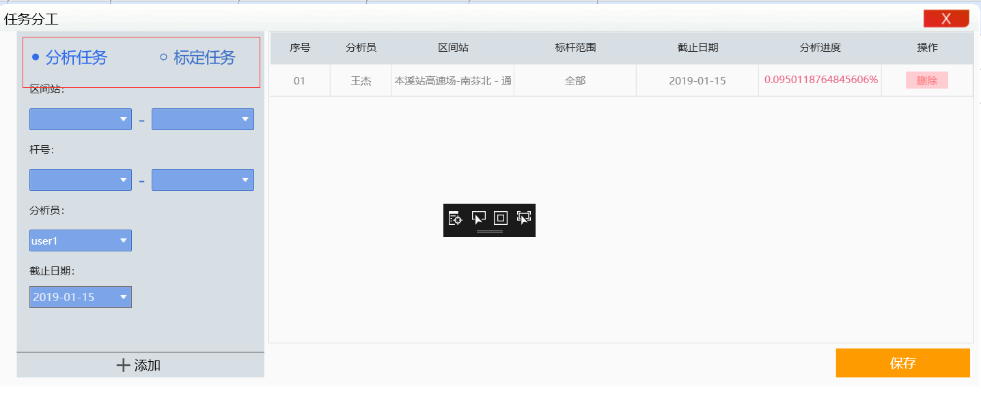

1. 显示百分比保留一位小数

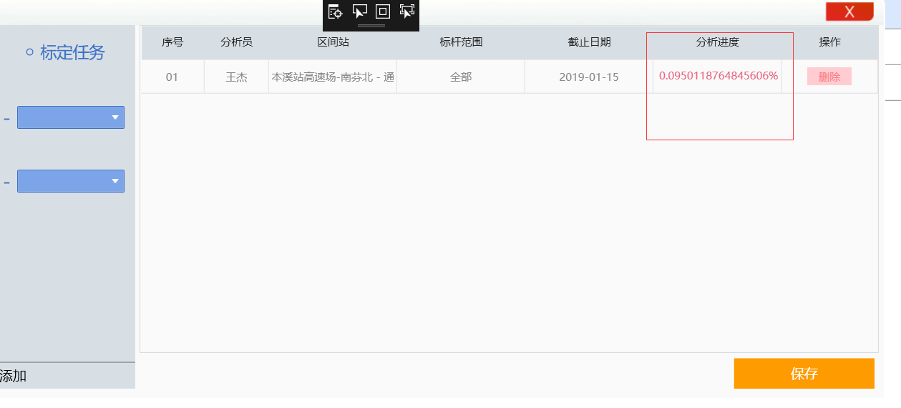

3、当分析任务或者标定任务选中了相应的站时，标定或者分析任务是可以选择相应的站的

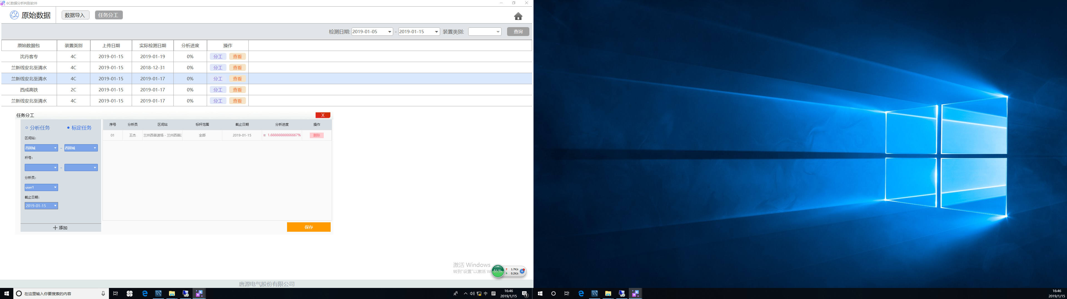

1. 表格数据应该根据分析任务或者标定任务择的变化而变化；
2. 杆号不一定是数字型有可能是字符串；

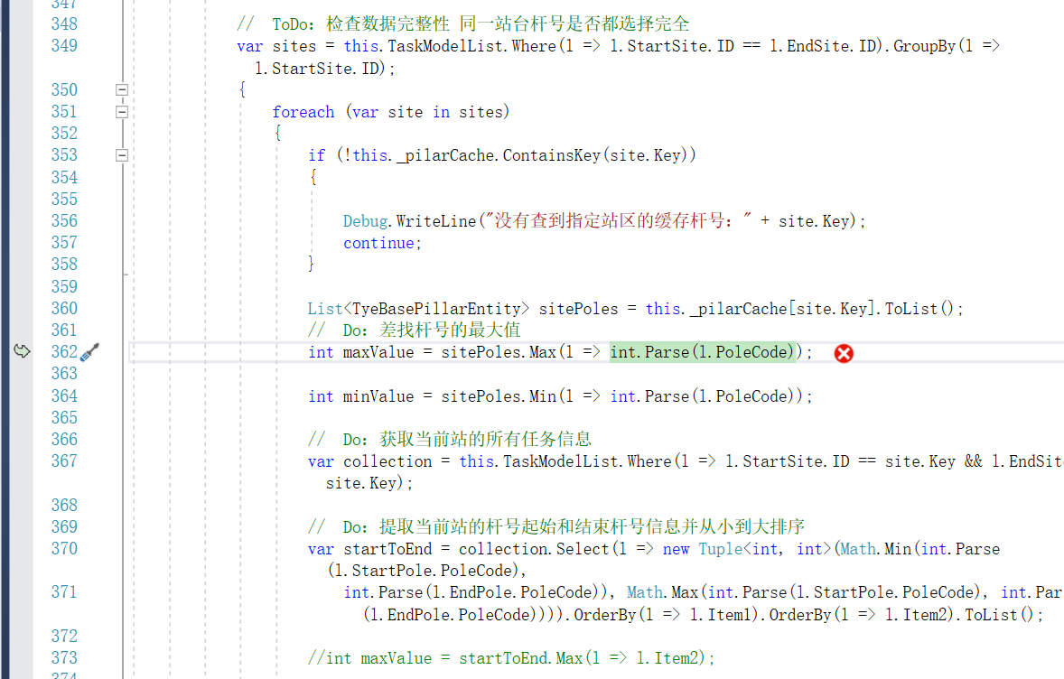

如果给你传的字符串程序崩溃

1. 任务列表增加杆数量/总量、图数量/总量字段；

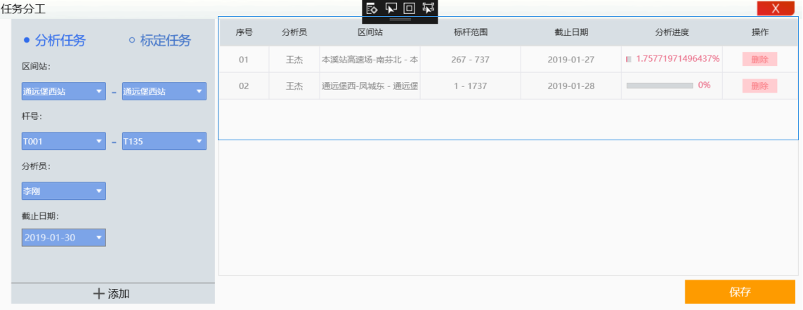

1. 查看列表增加任务类型、杆数量/总量、图数量/总量字段

